Dampfnudeln
… nicht nur zur Vesperzeit oder auf der AlmHütte. Auch eine herzhafte Variante mit Käse und Hackfleisch gefüllt.
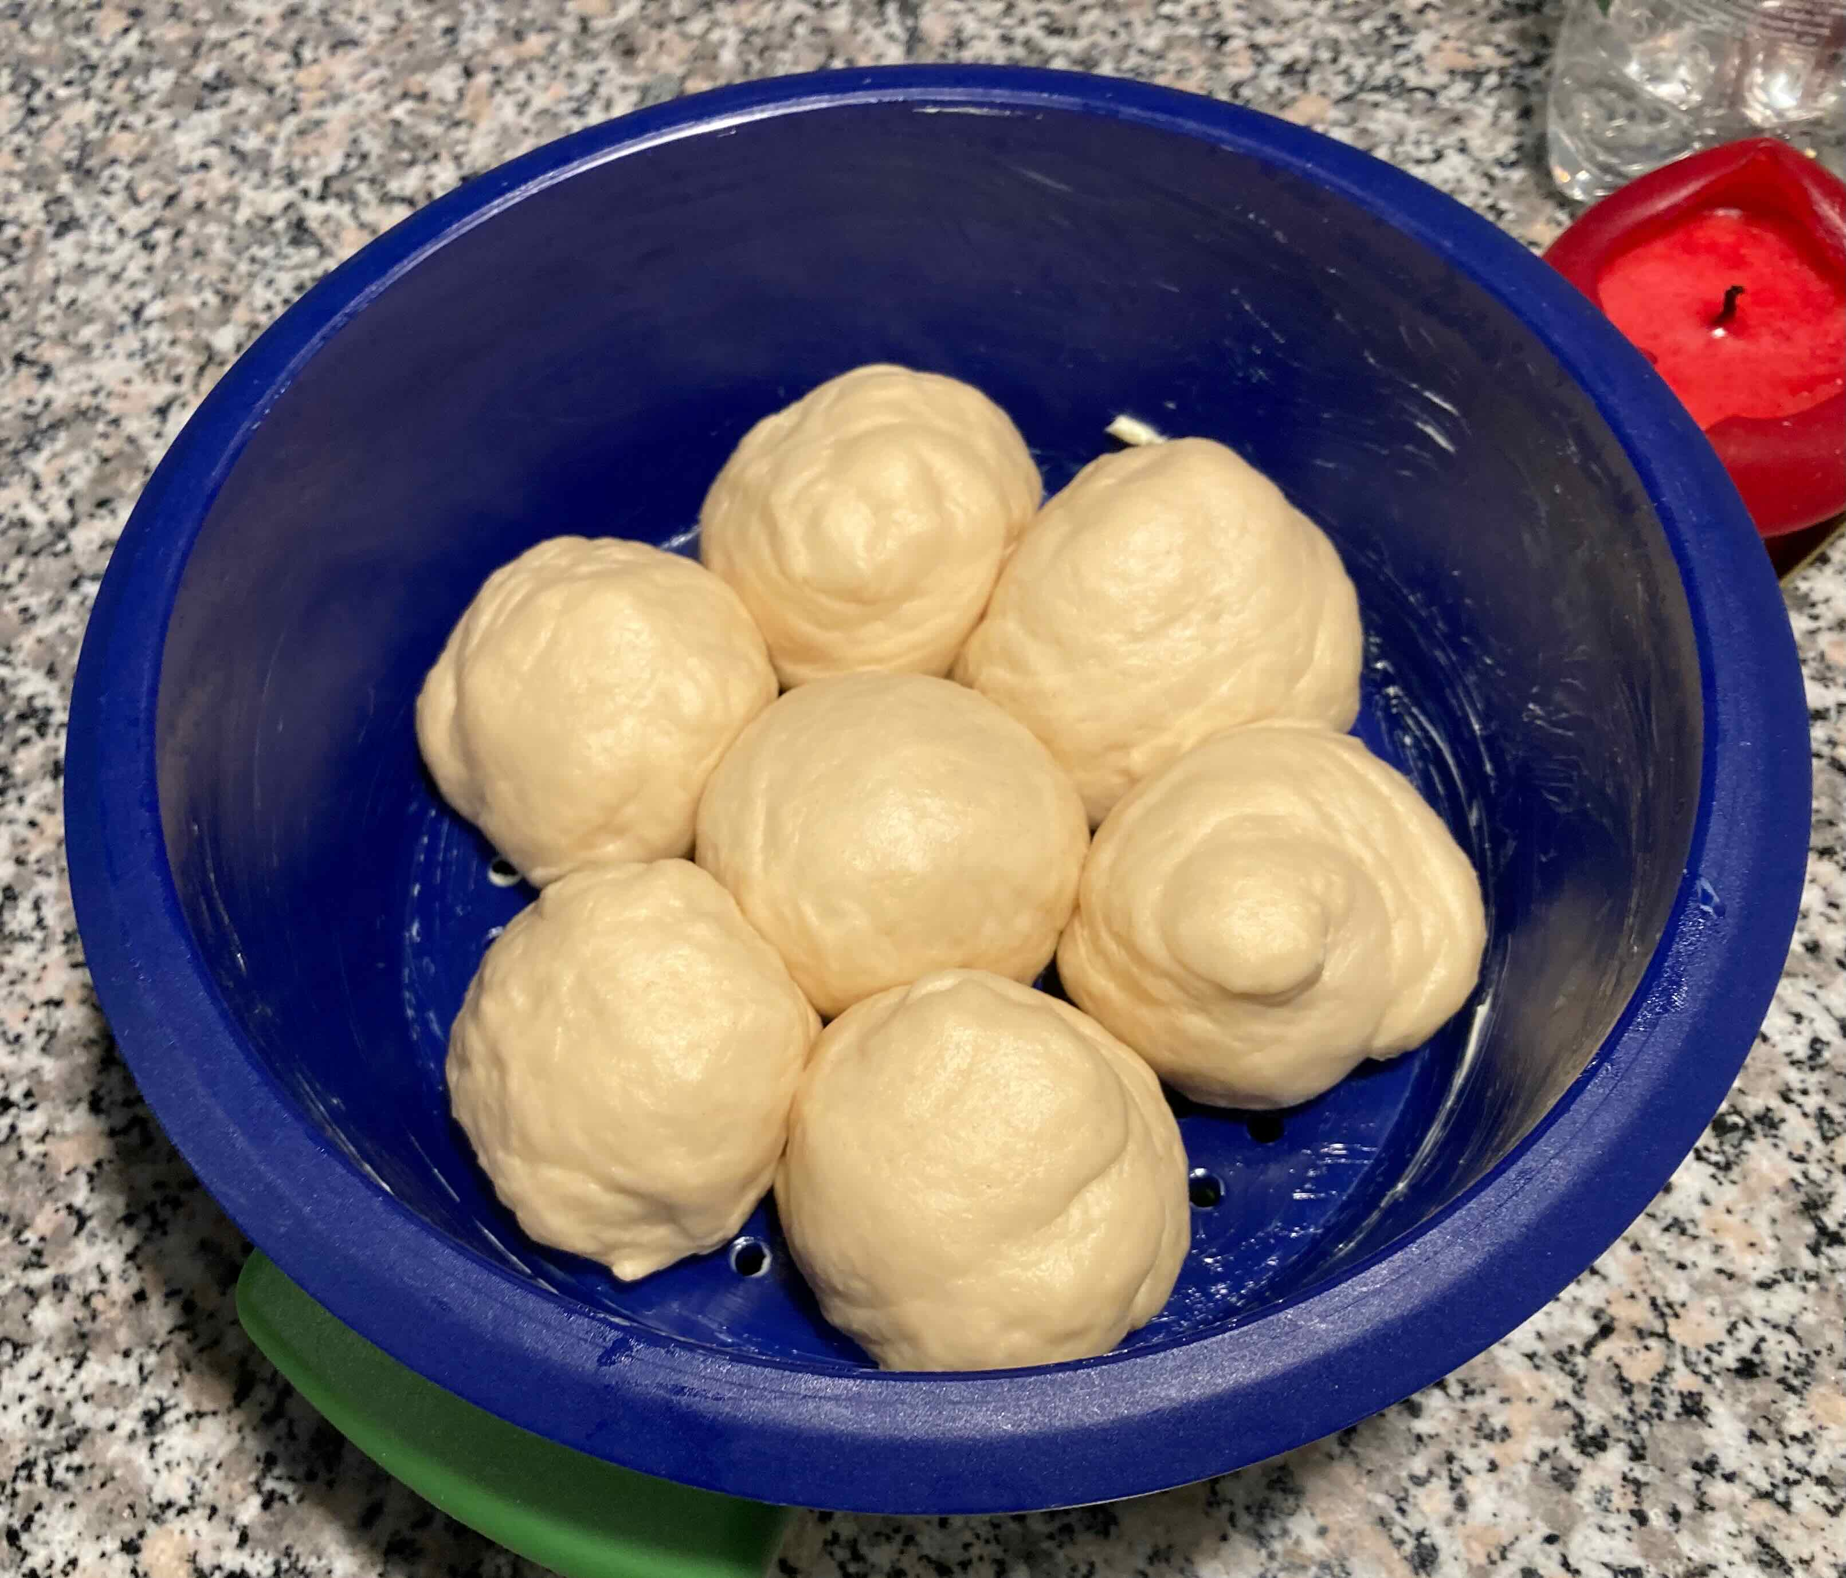 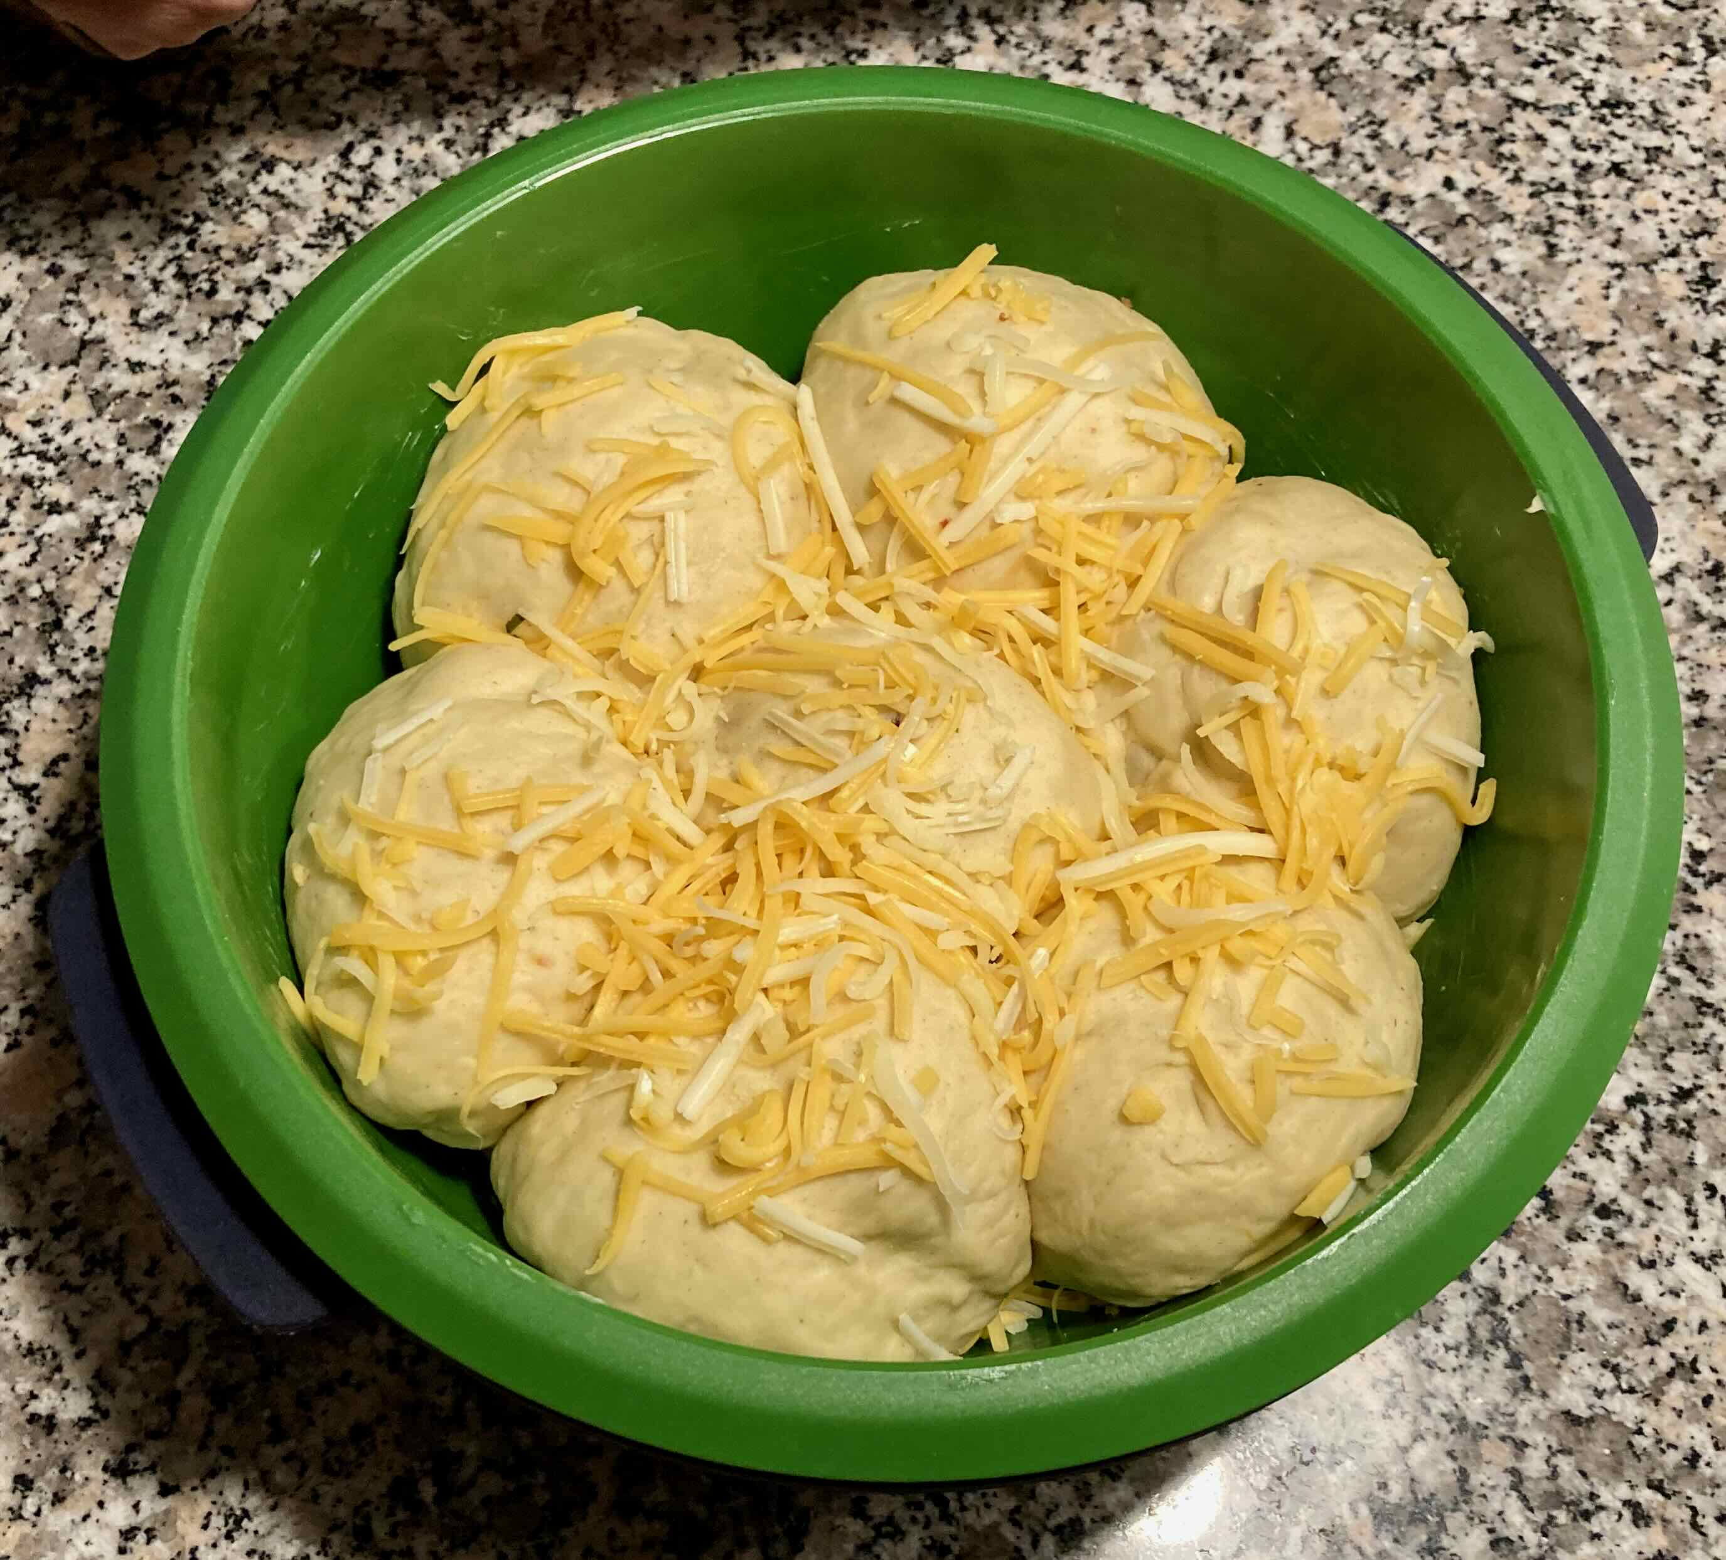

Ein Grund-Rezept, welches mit dem Tupper Micro-CombiGourmet, perfekt in der Mikrowelle funktioniert.
Einfach nur perfekt.
Zutaten: für 4-6 Portionen
400 gr. Mehl Type 405
1 Tütchen Trockenhefe oder ½ Block Frischhefe
50 gr. Zucker
1 Prise Salz
150 -170 ml Milch lauwarm
40 gr. Butter flüssig
1 St. Ei
Zubereitung:
Mehl in eine Rührschüssel (3 Ltr.) sieben mit Hefe, Zucker Salz, Milch, Butter und Ei zu einen geschmeidigen Teig verkneten. Diesen Teig ca. 60 Min. an einem warmen Ort gehen lassen. Der Teig sollte sich eindeutig sehr vergrößert haben.
Den Teig in 5 - 7 gleich große teilen und zu Klöße formen. Diese in den leicht gefetteten Dampfaufsatz setzen und nochmals etwas gehen lassen. (ca. 30 Min.)
Den Wasserbehälter mit 400 ml heißem Wasser füllen, Dampfaufsatz hinein setzen und den Deckel auflegen.
Die Dampfnudeln bei 800 Watt in der Mikrowelle ca. 20 Min. dämpfen. Nach einer Stehzeit von 5 Min. servieren.
Tip:
… für die pikante Variante: eine „Hackfleisch-Champignon Duxelles“ mit Reibekäse und den Teig nur mit 10 gr. Zucker dafür Fein gehackte Kräuter mit Salz gemahlen in den Teig, mit einarbeitet.
mit Vanillesoße und heißen Kirschen oder etwas zerl. brauner Butter und Mohn-Zucker als süße Variante ein Gedicht.
Bei meiner Microwelle, 900 Watt, 15-17 Min.
Historie:
17.1.2019
2.10.2022
25.10.2023 Als Danke für Meik und mit einer pikanten Variante.

Kochen mit Tupperware Produkte
Essen und Mehr

